ANALISIS PENEMPATAN BARANG JADI di WAREHOUSE PT. SINAR BANDUNG TEKSTIL DENGAN METODE RACKING SYSTEM

THESIS
Diajukan Untuk Memenuhi Salah Satu Persyaratan
Dalam Menyelesaikan Tugas Akhir Program S-2
Pada Program Magister Teknik Industri

oleh :
FILLY PRAVITASARI
NPM. 128312029

PROGRAM PASCASARJANA
PROGRAM STUDI
TEKNIK DAN MANAJEMEN INDUSTRI
UNIVERSITAS PASUNDAN
2017

ABSTRAK
PT. Sinar Bandung Tekstil merupakan perusahaan mafaktur yang memproduksi benang.Benang yang dihasilkan berbahan dasar polyester dan cotton.Terdapat 7 (tujuh) jenis benang yang dihasilkan oleh PT. Sinar Bandung Tekstil.Untuk mampu besaing perusahaan harus mampu meningkatkan produktivitas dan mengurangi biaya operasional perusahaan. Dari hasil pengamatan PT. Sibatek belum memiliki tata letak yang baik, hal ini terlihat dari cara penyimpanan barang jadi di Gudang yang belum mengikuti kaidah tata letak gudang. pada gudang barang jadi produk benang diletakkan tidak teratur sehingga menyulitkan pencarian produk yang telah lama di produksi dan baru diproduksi, selain itu jarak produk ditempatkan secara berdekatan sehingga menyulitkan pencarian identitas. Parameter gudang barang jadi yang baik adalah dipenuhinya ruang secara maksimal dan pemenuhan terhadap permintaan barang lebih cepat. Pada penelitian ini digunakan metode racking system dan metode class based storage untuk dapat meningkatkan kapastias gudang dan meminimasi ongkos material handling. Dari hasil penelitian didapatkan layout gudang racking system plan A dengan penurunan ongkos material handling sebesar 17,36 % dari Rp. 51.517.865,00 menjadi Rp. 42.569.392,00
- Latar Belakang
Dalam suatu perusahaan manufaktur, sistem penyimpanan hasil produksi sangatlah penting perannya, hal ini menyebabkan kebutuhan adanya tempat penyimpanan dan sistem penyimpanan yang baik.Tempat penyimpanan yang baik tidak harus berukuran sangat besar sebab jika ditunjang penyimpanan atau sistem invetaris yang baik maka pemanfaatan tempat penyimpanan bisa maksimal.Dalam mengorganisir persediaan penentuan jumlah dan jenis barang yang disimpan haruslah sedemikian rupa sehingga produksi dan operasi perusahaan tidak terganggu, namun dilain pihak sekaligus harus dijaga agar biaya investasi yang timbul dari penyedia barang tersebut seminimal mungkin.
Memasuki era perindustrian yang semakin berkembang dan diiringi dengan berbagai perkembangan lainnya maka sebuah perusahaan harus mampu bersaing dengan perusahaan lain. Karena permasalahaan yang dihadapi oleh perusahaan juga akan semakin kompleks. Salah satu masalah yang dihadapi oleh perusahaan adalah permasalahaan mengenai tata letak gudang finish good. Pada umumnya gudang finish good mempunyai fungsi yang cukup penting dalam menjaga kelancaran operasi produksi. Untuk mencapai fungsi yang penting tersebut maka tata letak gudang finish good harus efesien dan efektif.
Pengaturan tata letak gudang yang baik maka menimbulkan kelancaran bagi proses bisnis perusahaan diantaranya proses produksi, marketing , purchasing, quality control yang tujuan akhirnya adalah mendapatkan kepuasan pelanggan. Gudang finish good dikatakan baik apabila barang yang ada di gudang tersebut tidak bersifat diam. Barang yang ada disuatu gudang harus terus bergerak. Karena barang yang bersifat diam akan berpengaruh terhadap biaya yang harus dikeluarkan dan akan menimbulkan biaya-biaya lainnya seperti biaya perawatan dan lain-lain. Bahkan produk yang ada disuatu gudang dalam melakukan pergerakannya harus bersifat sangat cepat agar biaya yang ditimbulkan tidak terlalu besar.
Tata letak gudang yang baik sangat memperhatikan kegiatan operasinalnya, salah satu kegiatan operasional dalam suatu gudang adalah aktivitas material handling. Pengaturan tata letak gudang finish good harus mempertimbangkan alat angkut yang digunakan seperti allowance gang dan ukuran alat pengangkut yang digunakan agar proses pengiriman barang tidak tersendat.
Penelitian ini dilakukan di PT. Sinar Bandung Tekstil, perusahaan yang berdedikasi dalam proses pembuatan benang (pemintalan). Produk jadi yang dihasilkan PT. Sinar Bandung Tekstil adalah Benang Cotton dan Benang Polyester. Banyak nomor benang yang dihasilkan dari kedua jenis benang tersebut, diantaranya adalah Ne 20, Ne 24, Ne 30 dan Ne 40 banyaknya variasi nomor benang yang dihasilkan menuntut perusahaan memiliki tempat penyimpanan/gudang yang luas, hal inilah yang menjadi kendala perusahaan.
Umumnya, biaya yang diperlukan dalam kegiatan material handling cukup besar.Salah satu usah yang dapat dilakukan untuk meminimalkan biaya perpindahan barang yakni melalui perbaikan tata letak penempatan barang.Tata letak penempatan barang yang baik adalah tata letak yang memungkinkan barang yang tersimpan dapat terjangkau dan jarak perpindahan yang minimum. Jarak perpindahan minimum akan dapat mengurangi biaya perpindahan barang sehingga dapat mengurangi total biaya operasional gudang (Tompkins dan Smith, 1990)
Pada saat penyimpanan dan pembongkaran alat material handling yang digunakan forklift dan handlift, karena tumpukan benang yang terlalu tinggi dan penyimpanan yang tidak teratur menyebabkan kemasan produk berupa karung dapat robek dan produk dapat rusak atau dapat terjadi penurunan kualitas produk. Perlakuan terhadap penyimpanan barang yang tidak teratur menyulitkan dalam pencarian barang dalam proses pengambilan barang, sehingga kegiatan tersebut menjadi tidak efektif. selain itu penyusunan yang dilakukan tidak menggunakan aturan, produk yang akan dikirim sering berada di bagian terdalam, sehingga produk yang berada di bagian terluar harus dikeluarkan terlebih dahulu (out of block) dan diletakkan diarea forklift kemudian dilakukan pengaturan ulang produk. Hal ini menyebabkan proses bongkar muat produk semakin lama dan sulit, jarak tempuh (travel distance) proses pemindahan produk semakin jauh dan tidak efesien, dan produk yang berada di area forklift mengalami kerusakan karena tertabrak forklift. Hal ini mengakibatkan keterlambatan bahkan penundaan pengiriman produk kepada pelanggan karena produk mengalami kerusakan pada saat proses bongkar muat berlangsung.

Gudang yang baik memiliki kriteria (tujuan) sebagai berikut ; efesiensi distribusi barang pada saat yang tepat, transportasi yang mudah di dalam dan di luar gudang, efesiensi waktu yaitu mudah diakses, diambil, dan dikenali, serta tidak banyak pengaturan ulang barang-barang. Barang disimpan dengan baik, artinya barang tersimpan sesuai dengan katagori dan pencatatan, tidak mudah hilang dan tidak rusak.Berdasarkan hal tersebut, gudang PT. Sibatek perlu diperbaiki agar penyimpanan barang jadi optimal.
Dalam melakukan perbaikan terhadap gudang PT. Sibatek metode yang digunakan adalah metode racking system, metode racking system adalah suatu cara untuk meningkatkan kapasitas tanpa melakukan pelebaran gudang metode penyimpanan barang tanpa merubah alokasi produk dalam gudang, metode ini dapat dikendalikan peletakkan penyimpanannya, sehingga kita dapat meletakkan barang sesuai dengan jenis, ukuran atau karakteristik. Penerapan metode ini akan memudahkan dalam penerapan pengeluaran barang berdasarkan strategi FIFO (First In First Out), dimana produk yang lebih dahulu diproduksi disimpan di area penyimpanan kosong yang terdekat dengan pintu keluar gudang. Adapun untuk menentukan tata letak gudang ada beberapa metode yang dapat digunakan antara lain metode Fix Slot Storage (Dedicated Storage), metode Shared Storage, metode Randomized Storage, dan metode Class-Based Dedicated Storage.

- Rumusan Masalah
Pengamatan ini dilakukan untuk menghasilkan tata letak gudang yang optimal, sehingga permasalahan dapat terselesaikan dengan baik.
Dari hasil pengamatan yang dilakukan, terdapat beberapa rumusan masalah,yaitu :
- Bagaimana rancangan racking system dapat meningkatkan kapasitas gudang produk jadi di PT. Sinar Bandung Tekstil ?
- Bagaimana rancangan tata letak racking untuk meminimasi ongkos material handling di gudang?

- Tujuan Pembahasan
Berdasarkan dari perumusan masalah, maka tujuan penelitian ini sebagai berikut :
- Merancang racking system untuk meningkatkan kapasitas gudang produk jadi di PT. Sinar Bandung Tekstil.
- Merancang tata letak racking untuk memnimasi ongkos material handling di gudang.

- Batasan Masalah
Penelitian ini memiliki batasan masalah, yaitu :
- Penelitian hanya dilakukan di gudang barang jadi PT. Sinar Bandung Tekstil.
- Penelitian ini menggunakan data dari bulan Januari 2015 sampai bulan Agustus 2015
- Penelitian ini dilakukan hanya sampai tahap usulan dan belum sampai pada tahap implementasi.
- Penelitian dilakukan dengan menggunakan metode lean manufaturing yang hanya dilakukan di area pergudangan PT. Sinar Bandung Tekstil.

- Lokasi
PT. Sinar Bandung Tekstil
Alamat Perusahaan : Jl. Raya batujajar km 3,5 no 34 Bandung Barat Jawa barat

- Sistematika penulisan
  - Pendahuluan
Bab ini membahas tentang latar belakang dan identifikasi masalah yang diangkat dalam penelitian,rumusan masalah, tujuan penelitian dan pembatasan masalah serta sistematika yang digunakan dalam penelitian.
  - Tinjauan Pustaka
Merupakan penjelasan secara terperinci mengenai teori-teori yang dipergunakan sebagai landasan pemecahan masalah serta memberikan penjelasan secara garis besar metode yang digunakan oleh penulis sebagai kerangka pemecahan masalah.
  - Metodelogi Penelitian
Bab ini menjelaskan langkah-langkah penyelesaian masalah secara umum. Langkah-langkah tersebut digambarkan dalam diagram alir serta penjelasan singkat.
  - Pengumpulan dan pengolahan data
Merupakan penyajian dan pengolahan data-data yang diperoleh dari PT. Sinar Bandung Tekstil, sesuai dengan pemecahan masalah yang digunakan.
  - Analisis dan pembahasan
Berisikan pembahasan tentang analisis dari pengolahan data yang telah dilakukan.
  - Kesimpulan
Merupakan bab akhir yang berisikan kesimpulan dari analisis pemecahan masalah maupun hasil pengumpulan data serta saran-saran perbaikan atas permasalahan yang dibahas.

- Pengumpulan data
Pengumpulan data berupa suatu penyataan (statement) tentang sifat, keadaan, kegiatan tertentu dan sejenisnya. Pengumpulan data dilakukan untuk memperoleh informasi yang dibutuhkan dalam rangka mencapai tujuan penelitian (Gulo, 2002 : 110)
Metode pengumpulan data yang digunakan pada penelitian ini adalah :
- Observasi
Merupakan metode pengumpulan data dengan melihat proses secara langsung. Dalam hal ini penyusun mengamati proses pergudangan dan aktifitas-aktifitas yang ada di gudang barang jadi PT. Sinar Bandung Tekstil.
- Studi literatur
Metode ini dilakukan dengan cara mencari data dan informasi literatur mengenai tata letak gudang dan aktivitas pergudangan yang ada maupun metode yang sudah digunakan dalam penelitian sebelumnya. Studi literatur dengan menggunakan buku, paper dan sumber lain, seperti situs internet ataupun artikel teks dokumen yang berhubungan dengan masalah penelitian ini.

- Wawancara
Wawancara dilakukan dengan mengadakan tanya jawab langsung kepada pihak yang berhubungan langsung dengan objek yang diteliti, seperti operator dan kepala gudang perusahaan yang berkaitan dengan aktifitas di dalam gudang seperti keadaan gudang saat ini, luas keseluruhan gudang, jenis barang jadi yang disimpan dan jarak tempuh, sehingga data yang didapat dapat dipertanggung jawabkan.
Observasi dan pengumpulan data dilakukan untuk mendapatkan gambaran dan data mengenai kondisi fisik gudang saat ini, karakteristik dan dimensi produk, serta dimensi karton yang digunakan.
- Metode analisis data
Metode yang digunakan untuk memperbaiki alokasi barang jadi adalah dengan menggunakan metode racking system.Metode racking system memungkinkan memberikan solusi dalam peningkatan kualitas dan kuantitas gudang.
Tumpukan benang dalam palet tersebut akan disusun kedalam rak, yang akan di rancang menjadi 3 level rancangan rak. masing-masing rak pada tiap level dapat menampung 1-2 palet, jadi jika 3 level rak maksimal dapat menampung 3-6 pallet.
Salah satu kebijakan yang dapat digunakan dalam mengatur tata letak penempatan material gudang adalah dengan menggunakan metode class based storage. Class based storage merupakan kebijakan penyimpanan yang membagi menjadi tiga kelas A,B dan C berdasarkan hokum pareto dengan memperhatikan level aktifitas storage dan retrieval (S/R) dalam gudang.
Tahapan penelitian dilakukan dengan menghitung gudang pada layout awal, frekuensi perpindahan, jumlah tempat penyimpanan, jarak perpindahan dan ongkos material handling. Setelah diketahui kondisi pada layout awal kemudian dilakukan perbaikan tata letak. Perbaikan dimulai dengan mengurutkan material berdasarkan frekuensi perpindahan dan membentuk menjadi tiga kelas A,B dan C. untuk melakukan perancangan tata letak, dilakukan penentuan luas penyimpanan kemudian membuat dua alternative layout sebagai perbandingan.
- Data dan Jenis Produk
Hasil produksi PT. Sinar Bandung Tekstil ditampung pada gudang produk jadi atau finish goods dan didistribusikan langsung ke customer pulau jawa khususnya jawa barat. Jumlah produk yang akan disimpan didalam gudang tersebut sekitar 7 jenis produk dengan jenis material bahan cotton dan polyester. Data jenis produk yang akan disimpan didalam gudang dapat dilihat pada Tabel 1

Tabel 1 Data Jenis Produk
No | Jenis material | Nomor Benang
1 | Cotton | CD 24 sk
2 | Cotton | CD 30 sk
3 | Poliester | MPE 71 20 sk
4 | Poliester | MPE 71 30sk
5 | Poliester | PE 20 sk
6 | Poliester | PE 30 sk
7 | Poliester | PE 40 sk

Data penyimpanan, penerimaan dan pengiriman tiap produk
Data penyimpanan adalah data dari jumlah produk yang ada di dalam gudang setelah dilakukannya aktivitas penerimaan dan pengiriman harian.Data penerimaan adalah data dari jumlah yang masuk ke dalam gudang dalam bentuk karung (bags).Data pengiriman merupakan data produk harian yang keluar dari gudang penyimpanan untuk dikirim ke customer.Data yang diolah adalah data penyimpanan, penerimaan dan pengiriman selama 8 bulan yang dihitung rata-rata perhari.
- Gudang Produk Jadi
Gudang produk jadi PT. Sibatek saat ini memiliki luas area ukuran 40x20x8 m² dan hanya dapat menampung kurang lebih 1220 bale benang. Susunan produk dalam gudang tersebut tidak teratur, berikut beberapa kondisi gudang saat ini :
- Penempatan tiap jenis benang acak-acakan (tidak teratur)
- Tidak ada allowance antar pallet, sehingga forklift sulit untuk mengambil produk yang ada diarea belakang ataupun tengah gudang.
- Sulit untuk menemukan identitas produk.
- Beberapa kemasan produk (karung) sudah mulai rapuh akibat penyimpanan produk yang sudah lama (sebagian besar terletak dibagian paling belakang gudang).
- Akibat penyimpanan produk yang tidak teratur, maka dalam melakukan penyimpanan dan pengiriman produk sering terjadi kendala, antara lain lama nya waktu penyusunan atau pembongkaran produk, sulitnya melakukan identifikasi produk dan kurangnya pengawasan terhadap produk yang disimpan paling belakang (produk yang sulit dijangkau).

Alat material handling yang digunakan untuk mengangkut produk adalah handlift dan forklift. Dimesi palet yang digunakan berukuran 1,5 m x 1,1 m, dengan jumlah tumpukan benang sebanyak 20 tumpukan.

- Layout Gudang
Luas gudang keselurahan sekitar 800 m² dengan ukuran 40 x 20 m². Di dalam gudang penyimpana produk jadi akan ditentukan tempat untuk penyimpanan produk jadi yang disebut slot/blok. Kemudian akan dirancang dengan menggunakan rak system.
System rak (racking system) ini bertujuan agar semua produk dapat tertampung didalam gudang, sehingga tidak ada lagi produk yang disimpan diluar gudang, selain itu, system rak juga memudahkan dalam penyusunan blok tiap jenis benang, dimana terdapat 7 jenis benang yang akan disimpan. Keuntungan dari penggunaan system rak ini, perusahaan tidak perlu lagi memperluas area gudang.

LAYOUT

GUDANG

AWAL
1
Area

PE

30
s
2
Area

MPE

71

s
30
3
Area

PE

s
20
4
Area

CD

s
24
5
Area

CD

30
s
6
Area

71

s
20
7
Area

PE

40
s
10

cm
2
0

c
m

cm
2
I / O Point
1
8
.
7
5

c
m

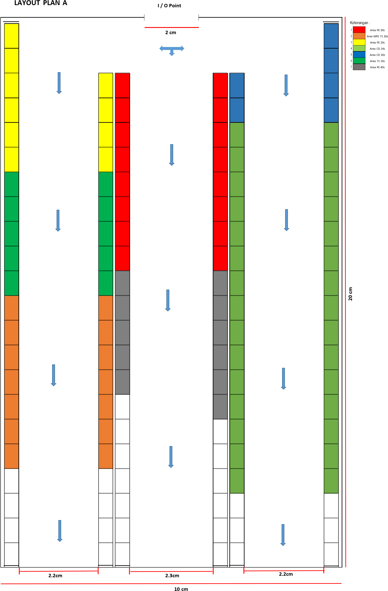

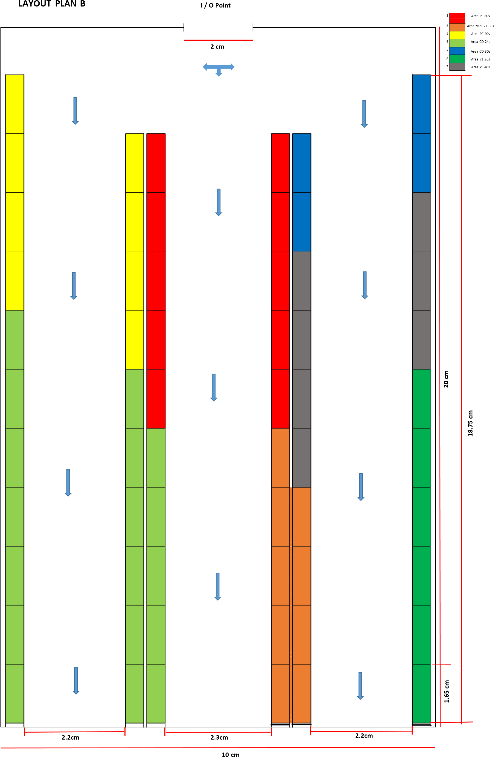

- Prioritas penempatan produk
Terdapat 7 jenis produk yang disimpan digudang, pada penyimpanan produk sebelumnya produk hanya disimpan secara acak dan tidak mempertimbangkan factor permintaan produk dari customer. Pada perancangan racking system ini produk akan disimpan berdasarkan seringnya produk yang keluar gudang. data produk yang keluar gudang dapa dilihat dari data pengiriman rata-rata selama periode Januari-Agustus 2015

Tabel 4.2 Prioritas penyimpanan produk
Item | Rata-rata pengiriman (bale)
PE 30 sk | 67,45
PE 20 sk | 62,87
CD 30 sk | 55,90
CD 24 sk | 55,14
PE 40 sk | 52,59
MPE 71 20 sk | 34,44
MPE 71 30 sk | 14,55
- Analisis perancangan racking system dalam meningkatkan kapasitas gudang.
Pembuatan system rak pada gudang berfungsi untuk meningkatkan kapasitas tanpa melakukan pelebaran gudang.PT. Sibatek memiliki luas area gudang 800 m² dengan 7 jenis produk yang di simpan. Penempatan masing-masing produk pada tiap blok saling berdekatan sehingga menyulitkan operator dalam mengambil dan menyimpan benang.
Perancangan racking system pada gudang PT. Sibatek memiliki 2 usulan yaitu planA dan plan B, masing-masing usulan memungkinkan untuk menampung seluruh produk benang. Berikut beberapa aspek yang dipertimbangkan dalam merancang racking system :
Tabel 2 Aspek perancangan racking system
Aspek perancangan | Pertimbangan keselamatan dan kenyamanan kerja | Plan A | Plan B
Penentuan tinggi rak | Kemudahan dalan peletakan dan pengambilan produk | Tinggi rak 6,6 m, dengan tinggi masing-masing level rak 2,2 m | Tinggi rak 6 meter, dengan masing-masing tinggi level rak 1,5 m
Penentuan tinggi tumpukan | Kestabilan tumpukan dan kemudahan forklift dalam melakukan aktivitas | Tinggi tumpukan benang sebanyak 20 karung/pallet dengan berat 3,3 bale/pallet. | Tinggi tumpukan benang sebanyak 12 karung/palet dengan berat 2 bale/pallet
Penetuan lebar lorong rak | Kemudahan maneuver forklift | Lebar lorong kiri dan kanan masing-masing 4,4 meter, sedangkan lorong tengah 4,6 meter | Lebar lorong kiri dan kanan masing-masing 4,4 meter, sedangkan lorong tengah 4,6 meter
Aspek perancangan | Pertimbangan keselamatan dan kenyamanan kerja | Plan A | Plan B
Penentuan posisi produk | Kemudahan pengambilan produk | Produk dengan permintaan customer paling banyak diletakkan di dekat pintu masuk keluar | Produk dengan permintaan customer paling banyak diletakkan di dekat pintu masuk keluar

Dalam perancangan dengan menggunakan system rak tersebut, dilakukan pengolahan data mengenai tata letak penempatan barang dengan kebijakan penyimpanan class based storage, berikut perbandingan data antara layout awal dan layout usulan :

Tabel 3Perbandingan layout awal dan layout usulan.
 | Layout awal | Usulan plan A | Usulan plan B
Kapasitas blok | 300 pallet | 124 pallet | 124 pallet
Luas blok | 578,84 m² | 261,34 m² | 246,86 m²
Utilitas ruang | 72,35 % | 32,66 % | 30,85 %
Utilitas blok | 85,51 % | 78,28 % | 82,88 %
Jarak perpindahan (m) | 113.657,6 | 69.947,2 | 89.062,4
Ongkos material handling (per 8 bulan) | Rp. 51.517.865 | Rp. 42.569.392 | Rp. 46.482.273

Dari Tabel 3 di atas kapasitas blok layout awal dapat menampung 300 pallet sedangkan pada layout plan A terdiri dari 3 level rak dimana pada setiap rak dapat menampung 124 pallet, sehingga total pallet yang dapat ditampung pada usulan plan A adalah 372 pallet, tiap pallet terdiri dari 20 karung benang sehingga total benang yang dapa ditampung dalam rak sebanyak 372 pallet x 20 karung = 7440 karung, dan pada plan B terdiri dari 4 level rak pada tiap rak dapat menampung 124 pallet, sehingga total pallet yang dapat di tampung pada gudang plan B sebanyak 496 pallet, tiap pallet terdiri dari 12 karung benang yang dapat ditampung, sehingga total benang yang dapat ditampung secara keseluruhan pada plan B adalah 496 pallet x 12 karung = 5.952 karung.

Jika dihitung maka usulan plan A dan plan B dapat menambung benang dengan kapasitas :
Rencana A = 7.440 karung x 30,24 kg
= 224.985,6 kg
= 1.240 bale
Rencana B = 5.952 karung x 30,24 kg
= 179.988,5 kg
= 992 bale
Jika dilihat dari perhitungan di atas kedua usulan rencanaA dan B dapat memenuhi kebutuhan simpan produk benang PT. Sibatek. Dalam perancangan racking system dapat memudahkan operator dalam menyusun dan mengeluarkan barang, operator dapat mengambil dan menyusun sesuai dengan blok yang sudah ditentukan. Penentuan blok terdekat dengan point I/O berdasarkan seringnya frekuensi keluar benang terkirim atas permintaan konsumen. Benang/produk dengan frekuensi permintaan konsumen tertinggi akan didekatkan dengan pintu keluar masuk barang.
Dari masing-masing rancangan racking system plan A dan plan B terdapat jarak antar masing-masing rak sebesar 100 cm sedangkan jarak antara rak dengan tembok sebesar 50 cm. hal tersebut dibutuhkan agar tidak terjadi pergesekan antara benang dengan benang, benang dengan rak atau benang dengan tembok.

- Analisis Ongkos Material Handling
Perancangan racking system pada gudang PT. Sibatek bertujuan untuk meminimasi ongkos material handling. Dari hasil perhitungan bahwa total jarak yang ditempuh forklift selama 8 bulan (periode Januari-Agustus 2015) pada gudang awal adalah 113.657,6 m, pada usulan layout plan A sebesar 69.947,2 m sedangkan pada usulan layout plan B sebesar 89.062,4 m.
Dari hasil diatas dapat dibandingkan total jarak antara gudang awal dengan usulan plan A dan gudang awal dengan usulan plan B.
Perhitungan persentase jarak gudang plan A
Persentase penurunan jarak = $\frac{jarak gudang awal - jarak gudang pada plan A }{gudang awal} x 100\%$
= $\frac{113.657,6 m-69.947,2 m}{113.657,6 m} x 100 \%$
= 38,45 %

Perhitungan persentase jarak gudang plan B
Persentase penurunan jarak = $\frac{jarak gudang awal - jarak gudang pada plan B}{gudang awal} x 100\%$
= $\frac{113.657,6 m-89.062,4 m}{113.657,6 m} x 100 \%$
= 21,63 %

Dilihat dari perhitungan di atas persentase, penurunan jarak antara gudang awal dengan gudang usulan plan A sebesar 38,45 %, sedangkan persentase penurunan jarak antara gudang awal dengan gudang usulan plan B sebesar 21,63 %. Maka penurunan jarak gudang awal dengan plan A lebih besar dibandingkan dengan plan B.

Ongkos material handling pada masing-masing usulan telah dihitung, dari total ongkos material handling tersebut dapat dilihat berapa besar penurunan antara gudang awal dengan usulan gudang plan A dan usulan gudang plan B. berikut persentase perhitungan penurunan ongkos material handling :
Persentase penurunan OMH plan A = $\frac{OMH gudang awal - OMH gudang pada plan A }{OMH gudang awal} x 100\%$
= $\frac{Rp. 51.517.865,00 - Rp. 42.569.392,00}{Rp. 51.517.865,00} x 100 \%$
= 17,36 %

Persentase penurunan OMH plan B = $\frac{OMH gudang awal - OMH gudang pada plan B }{OMH gudang awal} x 100\%$
= $\frac{Rp. 51.517.865,00 - Rp. 46.482.273,00}{Rp. 51.517.865,00} x 100 \%$
= 9,77 %
Dari hasil perhitungan diatas terdapat penurunan ongkos material handling dari gudang awal dengan usulan gudang plan A dan plan B. penurunan dari gudang awal dengan usulan gudang plan A sebesar 17,36 %, sedangkan penurunan antara gudang awal dengan usulan gudang plan B sebesar 9,77 %. Maka telah diketahui persentase penurunan antara gudang awal dengan gudang usulan plan A lebih besar dibanding dengan gudang awal dengan gudang usulan plan B yakni sebesar 17,36 %.
Kesimpulan
Dari hasil perancangan racking system tersebut diperoleh peningkatan kapasitas dan produktivitas gudang.peningkatan kapasitas ditunjukkan dengan bertambahnya jumlah produk yang dapat disimpan pada gudang. peningkatan produktifitas akan diperoleh dengan meningkatnya aliran produk, terutama karena adanya kemudahan peletakan, pencarian dan pengambilan produk.
Dari dua alternative usulan layout yang telah dibuat terpilih alternative layout plan A yang mampu menurunkan jarak perpindahan sebesar 38,45 % dari 113.657,6 meter per 8 bulan menjadi 69.947,2 meter dan menurunkan ongkos material handling sebesar 17,36 % dari Rp. 51.517.865 menjadi Rp. 42.569.392,00

6.2 Saran
Adapun saran yang dapat diberikan adalah sebagai berikut :
- Memerlukan prosedur yang baik dalam proses penempatan produk, sehingga pemanfaatan forklift lebih efektif
- Penggunakan kartu barang atau kode barang pada gudang agar mempermudah proses penempatan produk pada area kosong dan juga memberikan informasi yang memudahkan proses bongkar muat dan pengecekan produk
- Perusahaan di anjurkan untuk mengimplementasikan perancangan rak system dan penggunaan metode class based storage untuk meminimasi ongkos material handling.
- Penggunaan rak system memudahkan operator dalam mencari dan mengidentifikasi produk jadi,

DAFTAR PUSTAKA
Apple, James M. 1990. Tata Letak Pabrik dan Pemindahan Bahan. Edisi Ketiga. Penerbit ITB, Bandung
Ballou, Ronald H (2004) Bussines Logistic Management, Fifth edition, Prectice Hall, Upper Saddle River, New Jersey
Gulo, W, 2002. Metode Penelitian. Jakarta. PT. Grasindo
Heizer, Jay dan Barry Render. 1996. Manajemen Operasi. Edisi Keempat. Penerbit Salemba Empat.
https://mysinaum.wordpress.com/2010/02/18/warehouse-racking-system/
Miranda, ST dan Drs. Amin Widjaja Tuggal, AK.MBA dalam bukunya “A to Z” penerbit : Harvindo, Jakarta, 2003
Pertiwi, Mindya Kusuma. 2012. Lean Hospital Sebagai Usulan Perbaikan Sistem Rack Addresing dan Order Picking Gudang Logistik Perbekalan Kesehatan Rumah Sakit Islam Jakarta Cempaka Putih. Skripsi Sarjana Kesehatan Masyarakat. Universitas Indonesia, Jakarta.
Priyambodo, Aditya (2013). Usulan perancangan susunan rak penyimpanan komponen berdasarkan kriteria komoditi komponen (studi kasus di PT. Astra Komponen Indonesia). Skripsi thesis UIN Sunan Kalijaga. Yogyakarta
Tomkins, James.A and White. John.A 1984. Facilities Planning. New York: John Willey & Sons.
Wignjosoebroto, Sritomo. 2009. Tata Letak Pabrik dan Pemindahan Bahan, Edisi Ketiga, Cetakan Keempat. Penerbit Guna Widya, Surabaya.
Yunarto, Holy Icun dan Martinus Getty Santika 2005. Bussines Concepts Implementation series in Inventory Management. Jakarta: penerbit PT. Elex Media Komputindo.

